Діагностична робота № 9. Мандруємо Україною
Дата__________________________________
Прізвище, ім’я_______________________________________________

- Визнач і запиши у таблицю місця, про які розповідають діти.
Я відвідав історико-культурний комплекс, який розташований у місті Запоріжжя. Там були козацькі курені, кузня, гончарня, церква, майдан і захисні укріплення навколо комплексу.
Максим

Я була у невеличкому українському містечку, яке називають українською Венецією. Вулицями тут слугують канали, якими переміщаються переважно на місцевих «гондолах» і моторних човнах, що є найпопулярнішим транспортом у місті.
Аліна

Карина
Минулого літа я відвідала унікальний заповідник. Тут є багато цікавих тварин з різних континентів: зебр, антилоп, лам, диких коней Пржевальського, американських бізонів та буйволів.

Дмитрик
Минулого року ми усією сім’єю відвідали захід на Полтавщині, на якому зібралися майстри традиційних ремесел з усієї України. На цьому заході батьки купили овочі, фрукти, речі та прикраси, а я спробував зліпити свічку та зробити на гончарному верстаті глечик.

Максим | Аліна | Карина | Дмитрик
Вилкове Запорізька Січ Сорочинський ярмарок Асканія-Нова

2. Впиши пропущені слова. Відповідно тверджень пронумеруй малюнки.
- Велика порожнина у землі – це ___________________________________.
- Низина між горбами чи горами – це _______________________________.
- Велика пласка територія – це ____________________________________.
- Висока скеляста територія суші – це ______________________________.
- Глибока вузька долина з високими, крутими схилами, зазвичай утвореними річкою – це _________________________________________.

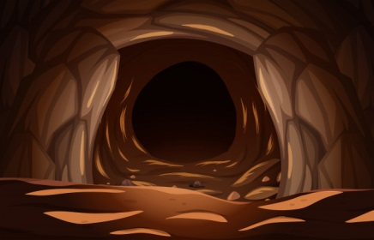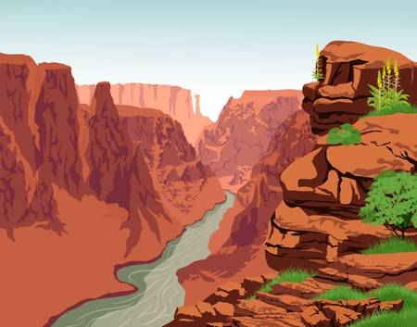
Гори
Печера
Каньйон

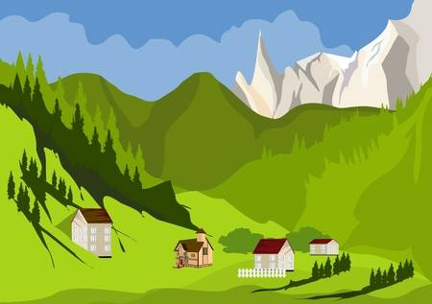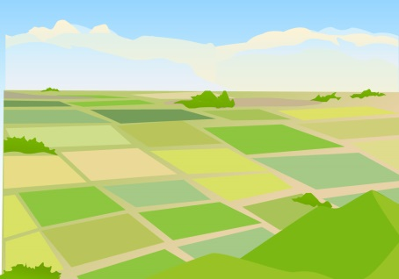
Рівнина
Долина

3. Пронумеруй послідовність етапів виготовлення соняшникової олії.

Очищення олії
Пресування
Очищення насіння
Збір урожаю
Фасування
Подрібнення, нагрівання

- Пронумеруй порядок проростання соняшника.

5. Підпиши стадії життєвого циклу соняшника.
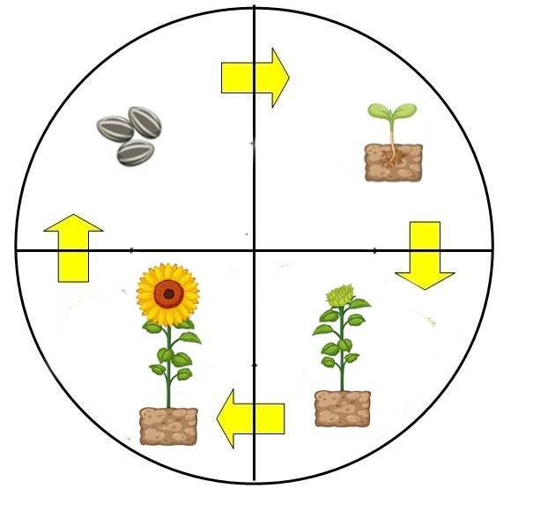
Квітка Бутон Насіння Паросток

- Підкресли природні явища, які відбуваються
навесні:
гроза заметіль посуха мороз повінь сокорух листопад цвітіння дерев дощ збір урожаю бабине літо сніг хуртовина першоцвіти
влітку:
гроза заметіль посуха мороз повінь сокорух листопад цвітіння дерев дощ збір урожаю бабине літо сніг хуртовина першоцвіти
восени:
гроза заметіль посуха мороз повінь сокорух листопад цвітіння дерев дощ збір урожаю бабине літо сніг хуртовина першоцвіти
взимку:
гроза заметіль посуха мороз повінь сокорух листопад цвітіння дерев дощ збір урожаю бабине літо сніг хуртовина першоцвіти
- Познач ‒ малюнки, на яких діти дотримуються правил поведінки вдома, а ‒ порушують.
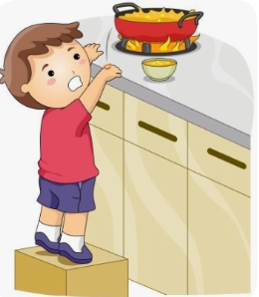

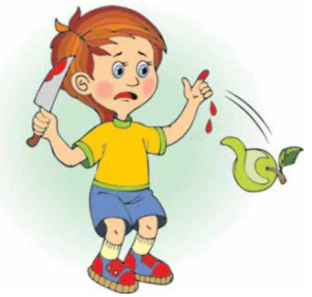
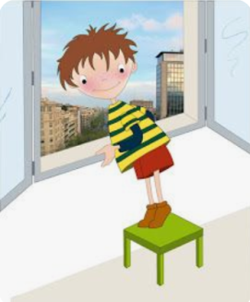

- Прочитай твердження і визнач, правда це, чи ні. Постав V у відповідній колонці.
 | Правда | Ні
Знаряддями праці гончарів є гончарне коло і глина.
Знаряддями праці ковалів є п’яльця, голка, тканина, нитки.
Знаряддями праці ткачів є ткацький верстат і нитки.
Знаряддями праці вишивальників є молот, ковадло, щипці.
- Встанови відповідність між виробами і їхнім матеріалом.
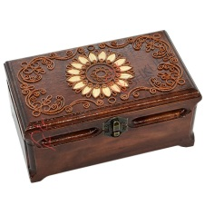
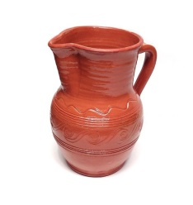
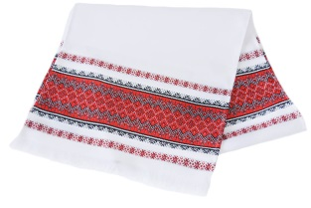
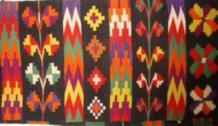

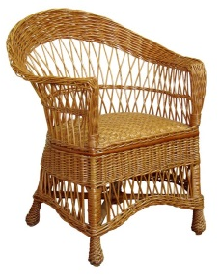
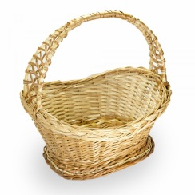
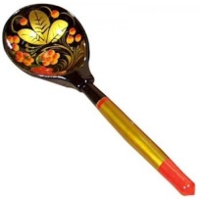
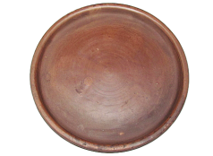

Дерево
Лоза
Глина
Нитки

Самооцінювання  Завдання для мене були:  дуже легкі  легкі  складні  дуже складні  не знаю | Оцінювання вчителем  ++ має значні успіхи;  + демонструє помітний прогрес;  V досягає результату з допомогою вчителя;  ! потребує значної уваги і допомоги
Обведи смайлик, який відображає твої почуття

